Exporter les données d'une BDD ACCESS

**Exporter les données d’une table Access**

Ouvrir la table puis Données externes

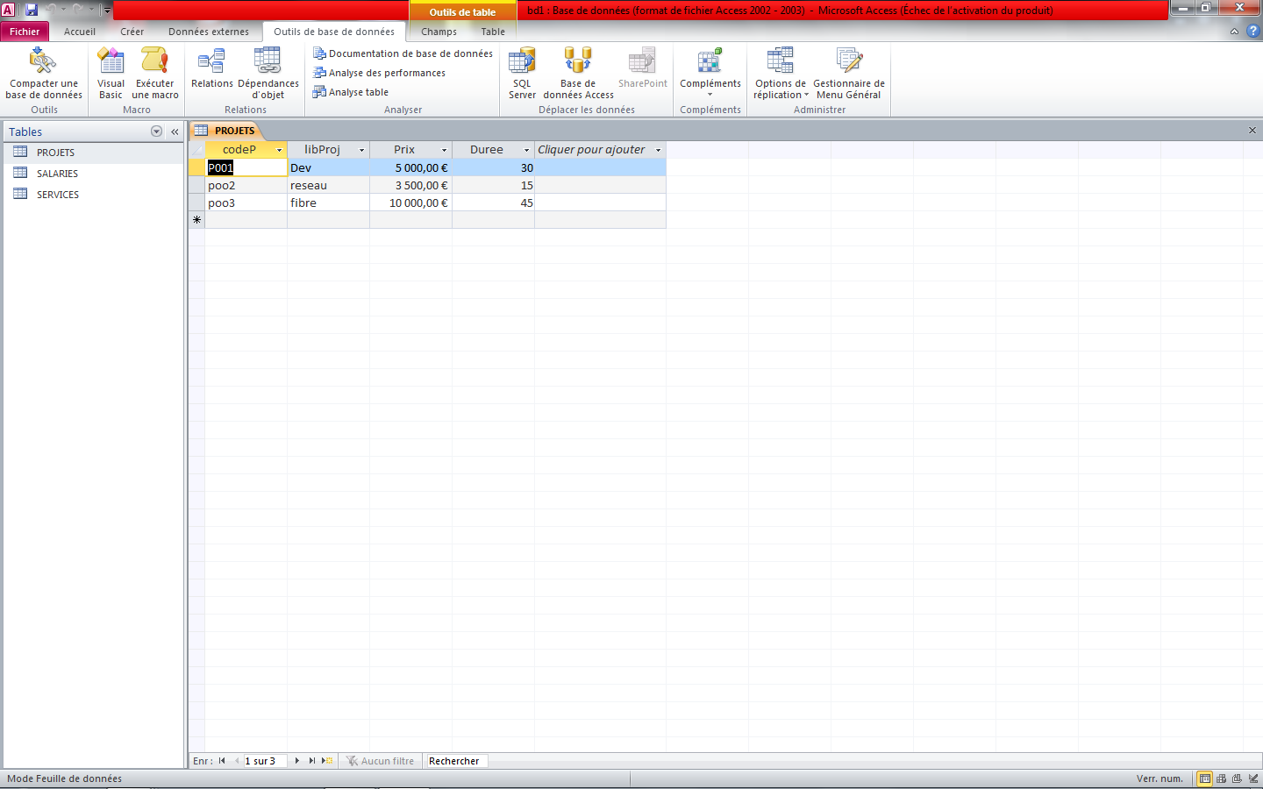

Exporter, choisir le nom et l’emplacement du fichier texte où seront stockées les données.

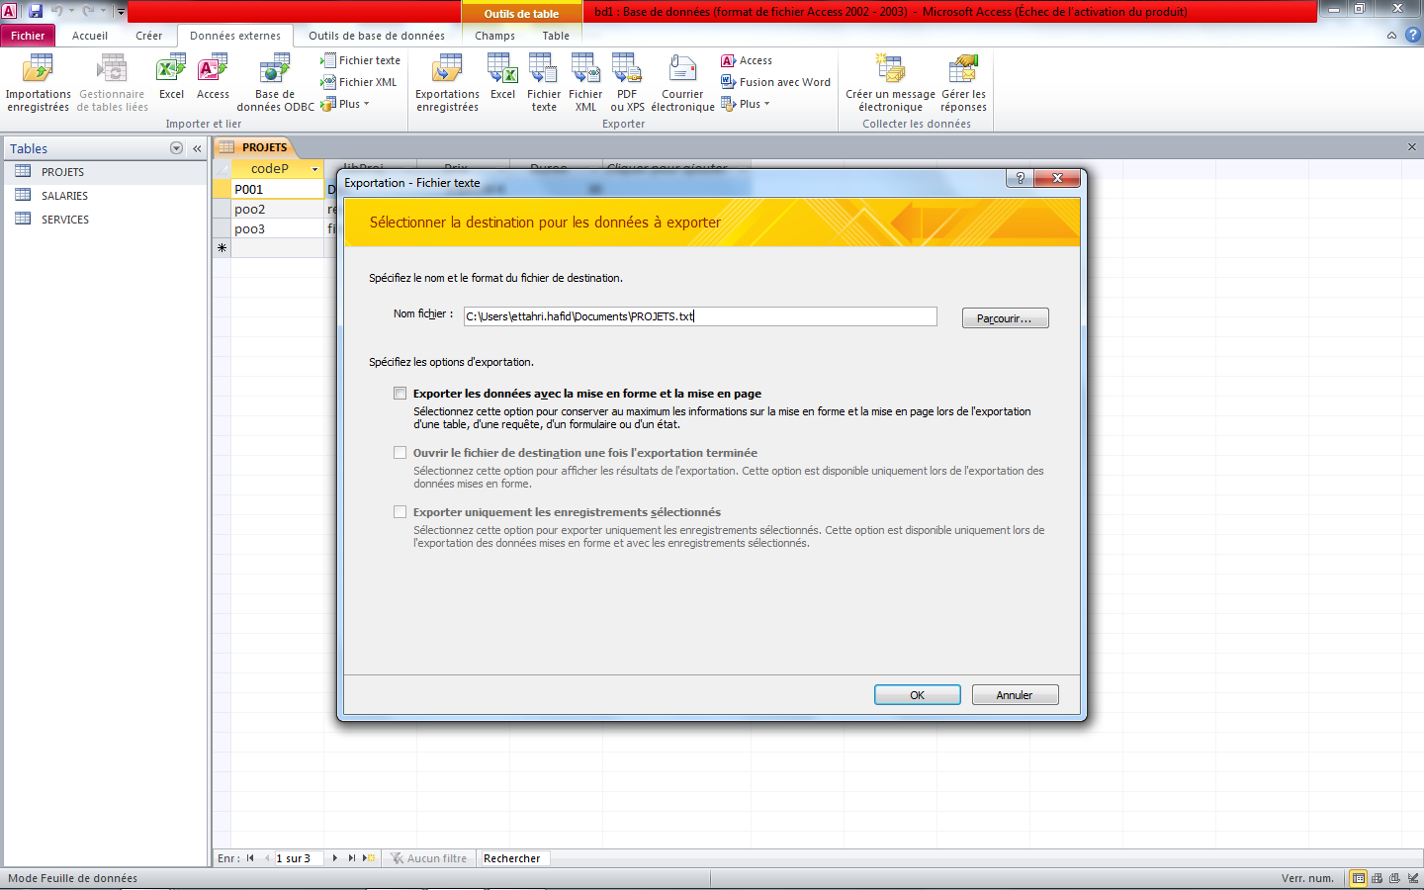

Une fois le choix fixé , cliquer sur suivant, vos données apparaissent :

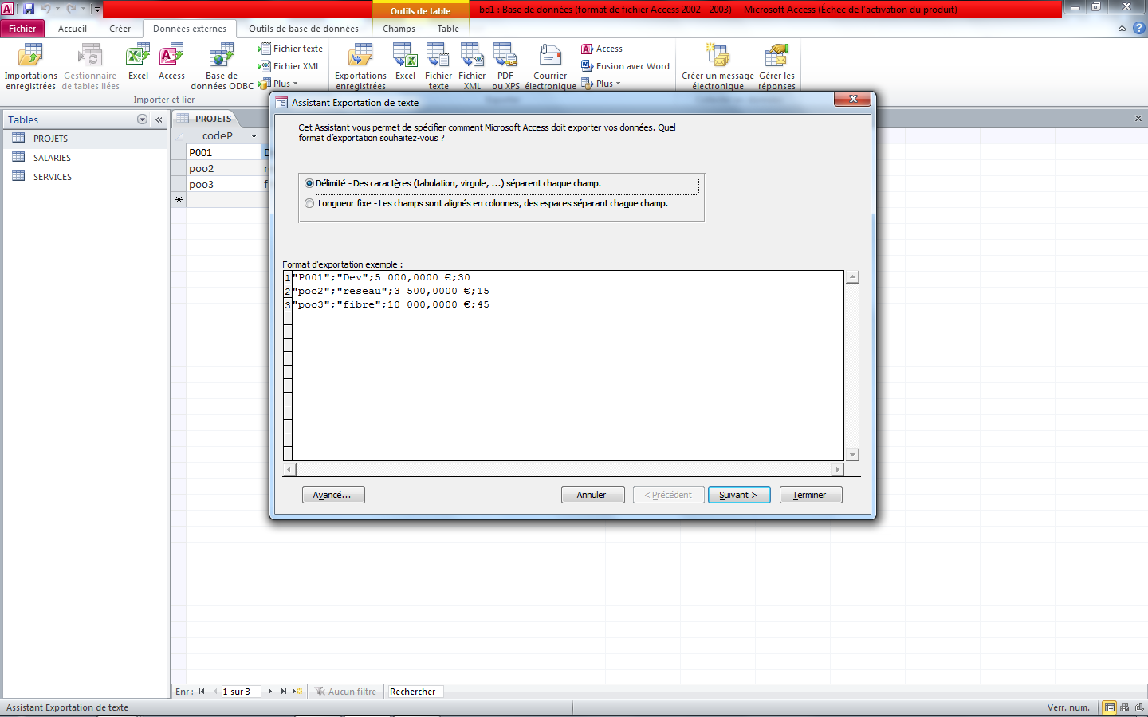

Si vous souhaitez délimiter les champs par un caractère autre que le ; (point-virgule) :

Bouton Avancé :

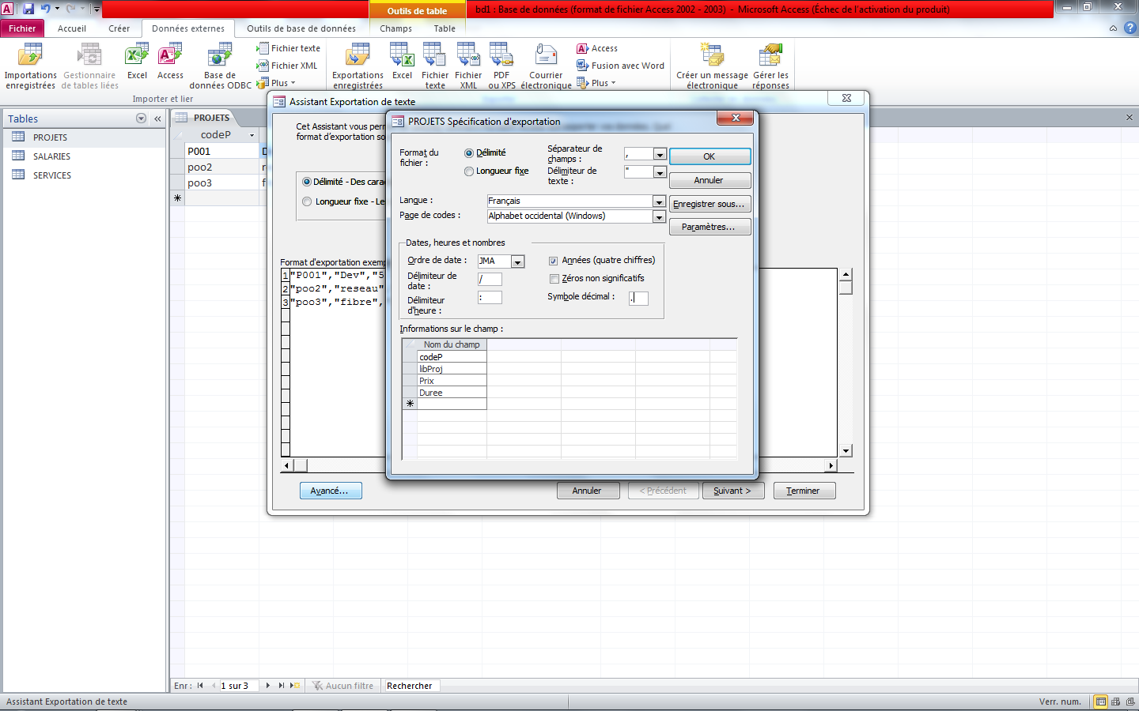

Changer le délimieur de champs en virgule (,) par exemple et le séparateur décimal en point (.)

Valider vos choix puis terminer